**«О размещении (выкладке) молочных, молочных составных и молокосодержащих продуктов»**

В 2019 году Правительством Российской Федерации в интересах потребителей были изменены правила торговли и для продавцов молочных, а также молочных составных и молокосодержащих продуктов были установлены новые обязанности, связанные с изменением порядка размещения (выкладки) такой продукции в торговом зале.

Для того, чтобы потребителю было проще и быстрее выбрать более полезную молочную продукцию, не содержащую заменителей молочных жиров, с 1 июля 2019 года в торговом зале или ином месте продажи размещение (выкладка) молочных, молочных составных и молокосодержащих продуктов должно осуществляться способом, позволяющим визуально отделить указанные продукты от иных пищевых продуктов, и сопровождаться информационной надписью «Продукты без заменителя молочного жира».

С 1 июля 2019 года вступило в силу Постановление Правительства РФ от 28 января 2019 г. N 50 "О внесении изменения в Правила продажи отдельных видов товаров".

Роспотребнадзором и Минпромторгом России 18 июня 2019 г. был издан совместный приказ «Об утверждении методических рекомендаций о рекомендуемых способах размещения (выкладки) молочных, молочных составных и молокосодержащих продуктов в торговом зале или ином месте продажи, позволяющих их визуально отделить от иных пищевых продуктов, а также о рекомендуемых способах сопровождения такой продукции».

Ниже приведены рекомендуемые способы:

* Выкладка продуктов с применением разделителей;
* С дополнительно оформленными ценниками по цвету;
* В одном низкотемпературном холодильнике;

Размещение информационной надписи «продукты без заменителя молочного жира».

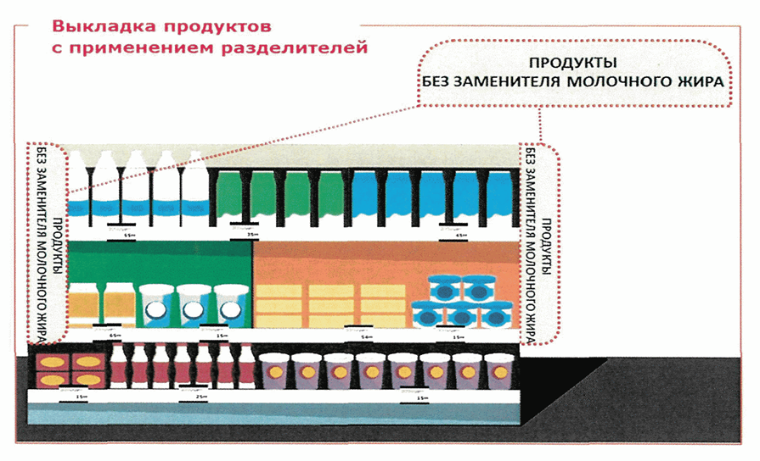

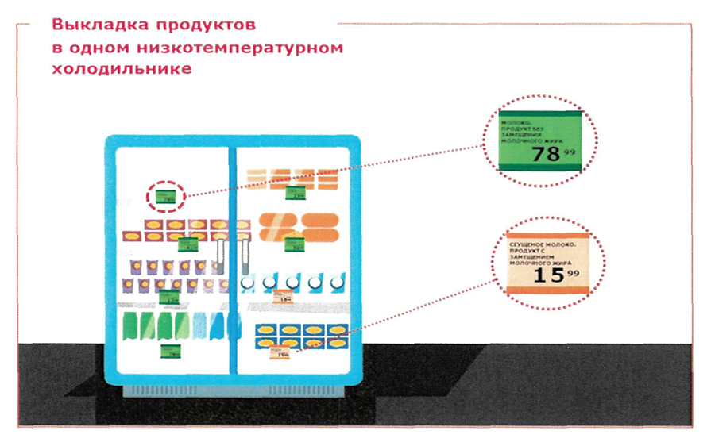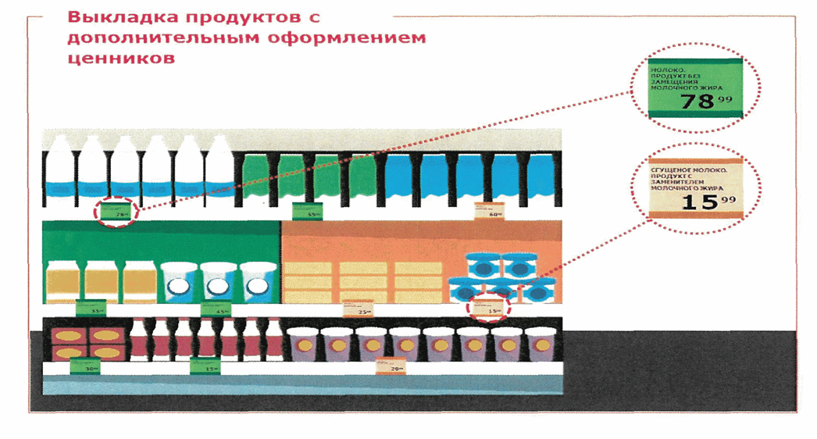

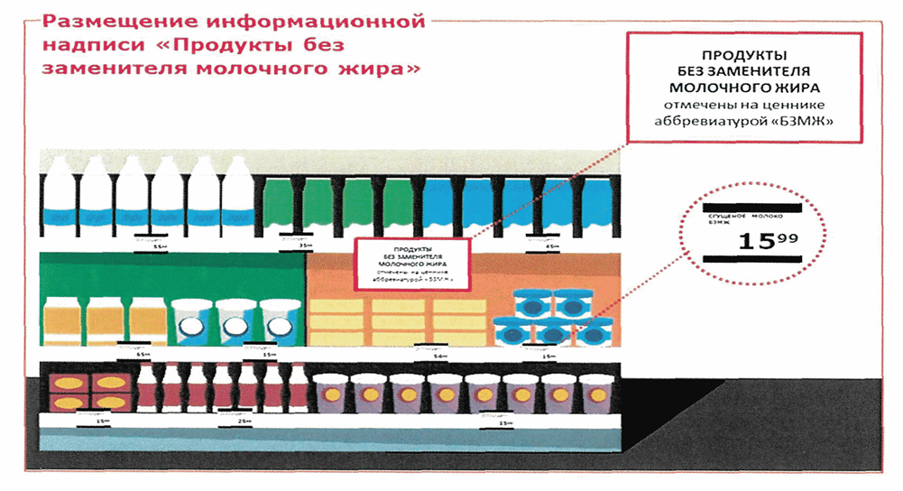

* В маркировке таких продуктов, содержащих заменители молочного жира, **запрещается использовать понятия, относящиеся к молочным продуктам,** а также образованные от них слова (например: **"сырный", "сметанка", "творожок", "маслице", "сливочки").**
* Название этих продуктов должно начинаться со слов "**молокосодержащий продукт с заменителем молочного жира**".
* Далее идет указание информации о технологии производства (например, **молокосодержащий продукт с заменителем молочного жира, произведенный по технологии творога**").
* На упаковке таких продуктов контрастным шрифтом указывается **"Содержит растительные масла".**
* На упаковке молокосодержащих продуктов с заменителем молочного жира **должно указываться процентное содержание немолочного жира.**